Министерство науки и высшего образования Российской Федерации

Федеральное государственное бюджетное образовательное учреждение

высшего образования

Пермский национальный исследовательский политехнический университет

Электротехнический факультет

Кафедра информационных технологий и автоматизированных систем

**ОТЧЕТ**

**о работе по информатике**

Семестр: 2

На тему: «Графы»

Выполнил студент ИВТ-22-2б:

Шилов Валерий Михайлович

Проверил доцент кафедры ИТАС:

Полякова Ольга Андреевна

Пермь 2023

**Постановка задачи**

Реализовать алгоритмы для собственного варианта графа, имеющего не менее 6 вершин. Алгоритмы:

1. Обход в ширину.

2. Обход в глубину.

3. Алгоритм Дейкстры.

Требования:

1. Пользовательский интерфейс на усмотрение разработчика с условием кроссплатформенности (поощряется использование Qt или иных фреймворков)

2. Визуализация графа с использованием любой доступной графической библиотеки (SFML, SDL, OpenGL и подобных) 3. Реализованные алгоритмы должны справляться как с графом, представленным в задании варианта, так и с другими на усмотрение проверяющего.

4. Необходимо реализовать функции для редактирования графа: - Создание новой вершины. - Удаление вершины. - Добавление и удаление ребра. - Редактирование весов ребер. - Редактирование матрицы смежности (или инцидентности в зависимости от реализации).

5. Выполнить отчет.

**UML-диаграмма**

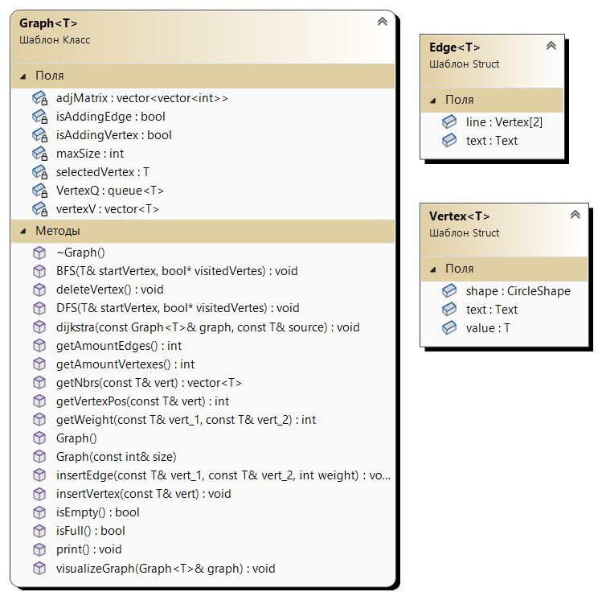

**Результат работы программы**

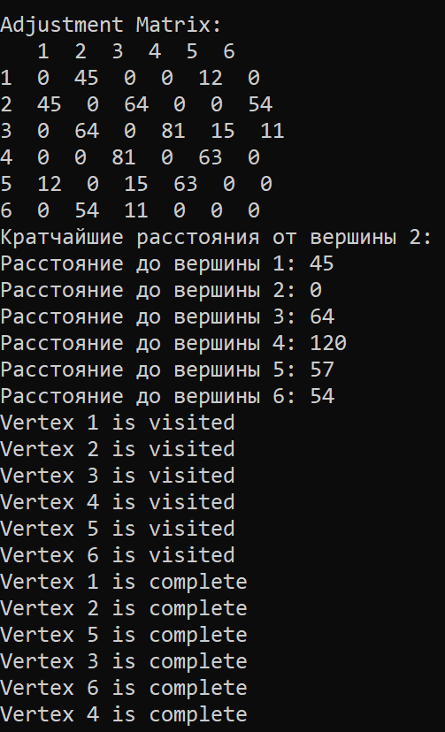

Рисунок 1 – результат работы программы

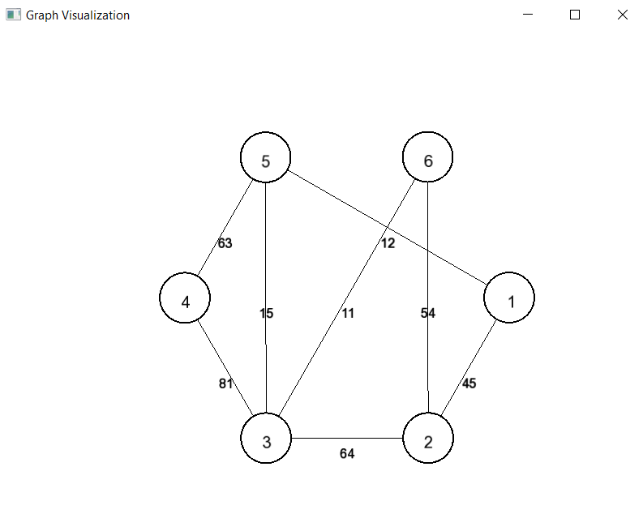

Рисунок 3 – Результат работы программы